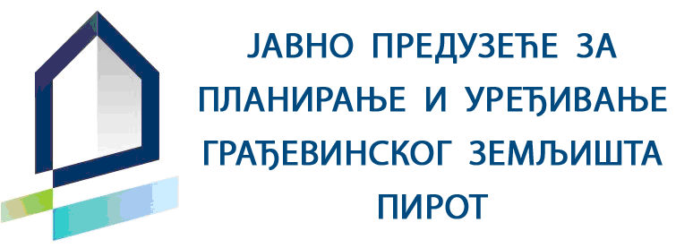
Српских Владара бр. 77, Пирот 18300
тел:010/215-0080
Матични број: 20813938,
PIB 107492757
e-mail: jpplanpirot@gmail.com

На основу члана 27. став 1. тачка 1. Закона о јавним набавкама („Службени гласник РС“ број 91/20)) и ) и правилника ЈП за планирање и уређивање грађевинског земљишта Пирот, о ближем уређивању поступака јавних набавки и набавки на које се закон не примењује и Одлуке о спровођењу набавке број 01-585-1/25, од 02.09.2025. године, достављамо:

ПОЗИВ ЗА ПОДНОШЕЊЕ ПОНУДА
у поступку набавке на коју се ЗЈН не примењује

- Услуга врешења ревизије-

- Назив јавног наручиоца: Јавно предузеће за планирање и уређивање грађевинског земљишта
Пирот
ПИБ: 107492757
Адреса наручиоца: Српских владара 77, 18300 Пирот
Телефонски број: 010/2150080
Електронска пошта: jpplanpirot@gmail.com
Интернет адреса јавног наручиоца: www. jpplanpirot.rs
Служба од које се могу добити додатне информације: Служба за јавне набавке, e-mail:
javne.nabavkejpp@gmail.com

2. Врста јавног наручиоца: Правна лица основана у циљу задовољавања потреба у општем интересу

3. Врста поступка набавке
Набавка на коју се ЗЈН не примењује у складу са чланом 27. став 1. ЗЈН („Сл.гласник РС“ број 91/2020)

4. Врста предмета:Услуге

5. Критеријум за доделу уговора:
Критеријум за избор економски најповољније понуде је цена - најнижа понуђена цена

7. Начин преузимања конкурсне документације, односно интернет адреса где је конкурсна документација доступна:
Конкурсна документација може се преузети
- непосредно на адреси ЈП за планирање и уређивање грађевинског земљишта Пирот, Српских владара 77, 18300 Пирот – служба јавних набавки, сваког радног дана у периоду од 10:00 до 15:00 часова
- са интернет адресе наручиоца - www.jpplanpirot.rs

8. Начин подношења понуде и рок:
Понуде се подносе непосредно (лично) , са назнаком: „НЕ ОТВАРАТИ! - Понуда за набавку услуге - Набавка услуге ревизије или путем мејла jpplanpirot@gmail.com .
Благовременим ће се сматрати све понуде које стигну на адресу наручиоца најкасније до 08.09.2025. године до 10:00 часова. Наручилац ће, по пријему одређене понуде, назначити датум и сат њеног пријема и понуђачу, који је лично предао понуду, ће издати потврду о пријему (са датумом и временом пријема).

9. Обавезна садржина понуде:

1) образац понуде - попуњен и потписан
2) образац структуре цене - попуњен и потписан
3) изјава да ће понуђач у извршавању уговора поштовати обавезе у области заштите животне средине, социјалног и радног права, као и обавезе из колективних уговора, односно одредбе међународног права везаног за заштиту животне средине, социјално и радно право – попуњена

10. Захтеви од значаја за прихватљивост понуде:

-рок плаћања: не може бити дужи од 45 дана од дана службеног пријема рачуна и регистрације истог у ЦРФ-у у складу са Законом о роковима измирења новчаних обавеза у комерцијалним трансакцијама („Сл.гласник РС“ број 119/12, 113/17 и 91/19)

11. Рок за доношење и доставу одлуке: У року од осам дана од дана означеног за предају понуда

12. Лице за контакт: Рашић Зорица; javne.nabavkejpp@gmail.com

ОБРАЗАЦ ПОНУДЕ

Понуда бр ________________ од __________________ за набавку добара – Набавка услуге ревизије

ОПШТИ ПОДАЦИ О ПОНУЂАЧУ
Назив понуђача:

Адреса понуђача:

Матични број понуђача:

Порески идентификациони број (ПИБ)

Име особе за контакт:

Електронска адреса понуђача (Е-mail):

Телефон:

Телефакс:

Број рачуна понуђача и назив банке:

Лице овлашћено за потписивање уговора

ОПИС ПРЕДМЕТА НАБАВКЕ : Набавка Услуге ревизије

Цена без ПДВ-а
ПДВ
Цена са ПДВ-ом
Рок и начин плаћања ( не дуже од 45 дана од дана пријема фактуре)

Рок важења понуде изражен у броју дана од дана отварања понуде, који не може бити краћи од 30 дана

Датум Понуђач
_______________________ ________________________

ИЗЈАВА ПОНУЂАЧА
О ИСПУЊАВАЊУ УСЛОВА ИЗ ЧЛ. 5. СТАВ 4. ЗАКОНА У ПОСТУПКУ НАБАВКЕ НА КОЈУ СЕ ЗАКОН НЕ ПРИМЕЊУЈЕ

Под пуном материјалном и кривичном одговорношћу, као заступник понуђача, дајем следећу

И З Ј А В У

Понуђач_____________________________________________ у поступку набавке на коју се Закон не примењује – Набавка услуге ревизије

- Понуђач ће у извршавању уговора о јавној набавци поштовати обавезе у области заштите животне средине, социјалног и радног права, као и обавезе из колективних уговора, односно одредбе међународног права везаног за заштиту животне средине, социјално и радно право.

Место:_____________ Понуђач:

Датум:_____________ ____________________________

